Д-191. Математика_Решение задач с помощью координатного метода

Рассмотрим решение задач с помощью координатного метода.

Задача 1. Дано: прямоугольный параллелепипед ABCDA1B1C1D1; DA=1; DC=2; DD1=3. Найти: угол между прямыми CB1 и D1B.
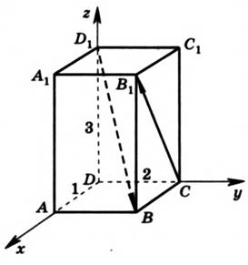
Рис. 1.
Решение: Введем систему координат Dxyz (см. рис. 1) и найдем направляющие векторы D1B и СB1. Для этого сначала найдем координаты точек D1, B, C и B1, так как через них проходят нужные нам векторы.
D1(0;0;3), B(1;2;0), C(0;2;0), B1(1;2;3).
Зная координаты точек, мы можем найти координаты направляющих векторов, вычитая из координат конца координаты начала вектора:
, .
Найдем косинус угла между векторами CB1 и D1B:
$$\cos{<\left(CB1;D1B\right)=\frac{1∙1+2∙0+(-3)∙3}{\sqrt{1^{2}+2^{2}+{(-3)}^{2}∙}\sqrt{1^{2}+0^{2}+3^{2}}}=\frac{1-9}{\sqrt{14}∙\sqrt{10}}=\frac{-8}{\sqrt{4∙35}}=-\frac{8}{2\sqrt{35}}=-\frac{4}{\sqrt{35}}}$$
Значит, $$<\left(CB1;D1B\right)=arccos⁡\left(-\frac{4}{\sqrt{35}}\right)$$
Задача 2. Дано: ABCDA1B1C1D1 - куб; точка M лежит на ребре AA1; AM:MA1=3:1,
N-середина BC.
Найти: косинус угла между векторами MN и DD1.
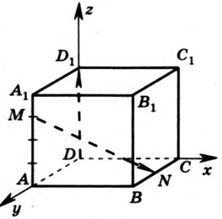
Рис. 2.
Решение: Введем систему координат Dxyz (см. рис 2).
Так как 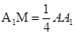, удобно взять ребро куба равное 4a, тогда AB=4a, тогда нужные нам точки выражаются целыми числами. Пусть ребро куба равно 4a, тогда координаты точек:
, , .
Зная координаты этих точек, мы можем найти направляющие вектора DD1 и MN:
, , если а = 1, то $\vec{MN}\left\{-2;4;-3\right\};\vec{DD_{1}}=\left\{0;0;4\right\}$
По формуле находим косинус угла между векторами:
.$$\cos{<\left(DD1;MN\right)=\frac{-2∙0+4∙0+(-3)∙4}{\sqrt{{(-2)}^{2}+4^{2}+{(-3)}^{2}∙}\sqrt{0^{2}+0^{2}+4^{2}}}=\frac{-12}{\sqrt{29}∙\sqrt{16}}=\frac{-12}{\sqrt{29}∙4}=-\frac{3}{\sqrt{29}}}$$
$$<\left(DD1;MN\right)=arccos⁡\left(-\frac{3}{\sqrt{29}}\right)$$
САМОСТОЯТЕЛЬНО:

